Wahlliste

zur Wahl der Kirchenverwaltungsmitglieder für die Wahlperiode 2025-2030 der katholischen Kirchengemeinde:

St. Johann Baptist, Töging

Der Wahlausschuss hat aus den eingegangenen Wahlvorschlägen folgende Wahlliste zusammengestellt, die hiermit veröffentlicht wird.
Foto | Familienname | Vorname | Alter | Wohnort | Beruf
 | Aigner | Thomas | 51 | Töging | Technischer Sachbearbeiter
 | Eckert | Klaus | 56 | Töging | Pensionär
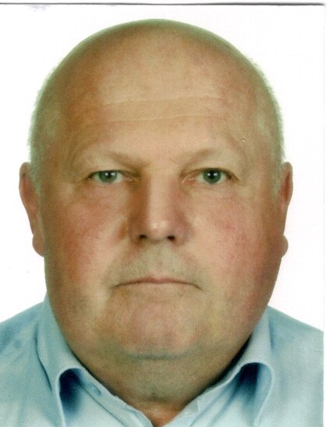 | Hausberger | Rupert | 58 | Töging | Selbständig
 | Mairock | Stefan | 57 | Töging | Maschinenbautechniker
 | Oberkobler | Franz | 63 | Töging | Sägewerk Geschäftsführer
 | Weingartner | Rainer | 52 | Töging | Chemielaborant
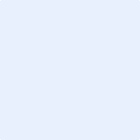

Einsprüche gegen die Wählbarkeit der Kandidatinnen und Kandidaten sind innerhalb von sieben Tagen nach Beginn des Aushangs beim Wahlausschuss (Pfarramt) geltend zu machen.

Töging, 09.11.2024
Ort, Datum |  | Der/Die Vorsitzende des Wahlausschusses |  | Angeschlagen mit Bekannt-machung der Wahlliste am 09.11.2024  Abgenommen am

